PLANNING D’ACTIVITES DE LA SEMAINE DU 25 au 31 MAI 2026
LUNDI  25 MAI 2026 | MARDI  26 MAI 2026 | MERCREDI  27 MAI 2026  Karen est absente ce jour | JEUDI  28 MAI 2026 | VENDREDI  29 MAI 2026 | SAMEDI 30  DIMANCHE 31  MAI 2026
10H30  Pliage du linge et lecture du journal      Lundi de Pentecôte  15H00  Activité  Jeux de Mémoire   | 10H30  Pliage du linge et lecture du journal  15H00  Activité  Jeux divers  (belote, petits chevaux, triominos…)  Avec Matthéo    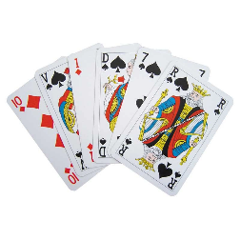  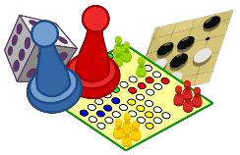 | 10H30  Pliage du linge et lecture du journal  15H00  Activité  Physique Adaptée  avec Titouan    Accompagnement personnalisé avec Matthéo   | 10H30  Pliage du linge et lecture du journal  16H00  Messe   | 10H30    Pliage du linge et lecture du journal  14h00  Activité Physique Adaptée Siel Bleu  15H00  Chantons ensemble   | A partir de  15H00  Jeux de  Société /  Emission TV à la Roseraie  

